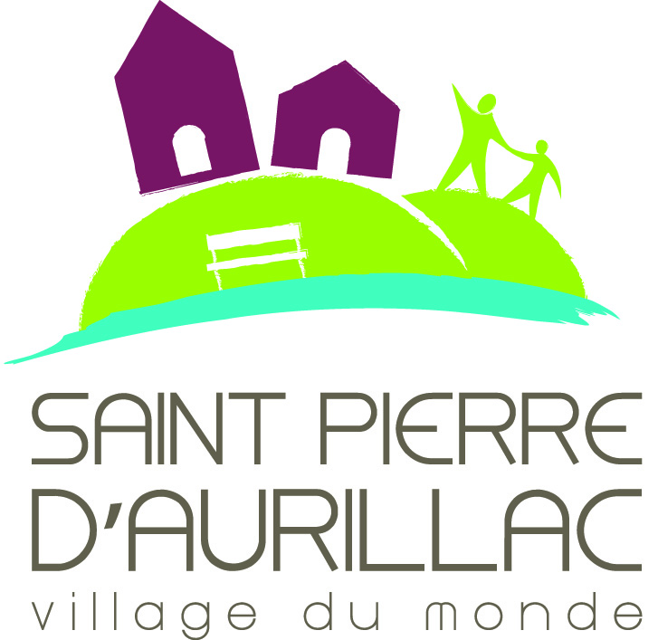
Charte de la
petitemédiathèque

Préambule

La bibliothèque Municipale de St Pierre d’Aurillac est née d’un travail citoyen commencé au début des années 2000 puis impulsé et développé par une commission du Conseil des Citoyens pour aboutir à un projet porté par l’équipe municipale élue en 2008. Cette volonté citoyenne n’a jamais faibli et a débouché en 2010 à l’ouverture de « lapetitemédiathèquedesaintpierre ».

La particularité de cette structure municipale est qu’elle est animée exclusivement par des « bibliothécaires volontaires » dont le travail bénévole permet d’offrir à la population de la Commune un véritable service de lecture publique que la mairie n’aurait pas pu assurer directement et seule sans ces citoyens ni l’aide du Conseil Départemental (Bibliothèque Départementale de Prêt).

La formule originale de cette gestion, associant institutions et citoyens, mérite non seulement la reconnaissance de sa spécificité mais également la mise en forme de règles de fonctionnement élaborées collectivement puisque l’objectif partagé est de permettre et faciliter l’accès de tous à la lecture et à la découverte culturelle dans un esprit d’égalité, de solidarité et d’ouverture.

Les principes

La Commune a créé et aménagé au sein du groupe scolaire communal, un espace spécifiquement destiné à la lecture, la musique, internet, la diffusion et l’apprentissage des nouvelles technologies de l’information. Elle a décidé de confier cet espace à la gestion et l’animation d’un groupe de « bibliothécaires volontaires ».

Le groupe des « bibliothécaires volontaires » est constitué de personnes sensibilisées à la lecture publique sous toutes ses formes et dûment formés gratuitement par la Bibliothèque Départementale de Prêt, les frais éventuels étant pris en charge par le budget communal.

Ce groupe est donc chargé officiellement par la Commune qui reste propriétaire et responsable juridiquement de l’équipement « lapetitemédiathèquedesaintpierre », d’une véritable mission de service public dans le respect des principes généraux républicains.

Le fonctionnement

Lapetitemédiathèquedesaintpierre est gérée par un Conseil de Gestion paritaire composé de 6 membres :
- 2 représentants désignés par le Conseil Municipal
- 2 représentants désignés par les bibliothécaires volontaires dont le ou la responsable
- 2 représentants des lecteurs désignés après, un appel à candidatures, par une consultation de tous les inscrits
Les Bibliothécaires volontaires élisent une ou un responsable qui présidera le Conseil de Gestion.

Les missions de ce Conseil de Gestion sont :
- Définir un projet annuel de politique de lecture publique présenté au Conseil Municipal pour validation
- Etablir un projet de budget annuel dans le cadre du vote par le Conseil Municipal du budget communal
- Gérer la structure au quotidien en particulier dans ses relations avec les lecteurs et autres usagers du service
- Assurer un lien par ses réunions au minimum trimestrielles et aux maximum semestrielles entre les lecteurs, les bibliothécaires volontaires et la Municipalité
- Saisir ponctuellement le Conseil Municipal de toute réflexion ou proposition développant la lecture publique

Un conseil de Lecture établit 2 fois par an la liste des ouvrages proposés à l’achat en vue de sa validation par la Commune. Ce Conseil est composé des lecteurs et des bibliothécaires qui le souhaitent et fonctionne de façon souple et simple à partir de toutes les suggestions formulées. En cas de difficulté de choix ou de mésentente sur cette liste, c’est le Conseil Municipal qui reste dernier décideur et qui appliquera les principes ci-dessus énoncés.

Tous les bibliothécaires volontaires adhérent à la Charte Nationale des Bibliothécaires Volontaires et prenant, connaissance de la présente charte, devront également y adhérer. En dehors du Conseil de Lecture et du Conseil de Gestion, ils fonctionnent et se réunissent librement dans les locaux de lapetitemédiathèquedesaintpierre.

Charte établie conjointement par la Commune
et les Bibliothécaires Volontaires
à St Pierre d’Aurillac le 25 mars 2016

